1、幻想读：事务T1读取一条指定where条件的语句，返回结果集。此时事务T2插入一行新记录，恰好满足T1的where条件。然后T1使用相同的条件再次查询，结果集中可以看到T2插入的记录，这条新纪录就是幻想。
2、不可重复读取：事务T1读取一行记录，紧接着事务T2修改了T1刚刚读取的记录，然后T1再次查询，发现与第一次读取的记录不同，这称为不可重复读。
3、脏读：事务T1更新了一行记录，还未提交所做的修改，这个T2读取了更新后的数据，然后T1执行回滚操作，取消刚才的修改，所以T2所读取的行就无效，也就是脏数据。
为了处理这些问题，SQL标准定义了以下几种事务隔离级别
READ UNCOMMITTED 幻想读、不可重复读和脏读都允许。
READ COMMITTED 允许幻想读、不可重复读，不允许脏读
REPEATABLE READ 允许幻想读，不允许不可重复读和脏读
SERIALIZABLE 幻想读、不可重复读和脏读都不允许
Oracle数据库支持READ COMMITTED 和 SERIALIZABLE这两种事务隔离级别。所以Oracle不支持脏读
SQL标准所定义的默认事务隔离级别是SERIALIZABLE，但是Oracle 默认使用的是READ COMMITTED
设置隔离级别使用 SET TRANSACTION ISOLATION LEVEL [READ UNCOMMITTED|READ COMMITTED|REPEATABLE READ|SERIALIZABLE]
下面是oracle 设置SERIALIZABLE隔离级别一个示例：
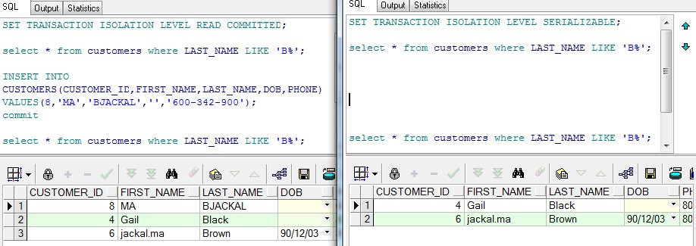
左面是事务T1，右面是事务T2，因为T2级别为SERIALIZABLE，所以即使事务T1在提交了数据之后，事务T2还是看不到T1提交的数据，幻想读和不可重复读都不允许了。
那如何能查看到T1新增的记录呢? 上面T1和T2是并发执行，在T1执行insert的时候事务T2已经开始了，因为T2级别是SERIALIZABLE，所以T2所查询的数据集是T2事务开始前数据库的数据。即事务T1在事务T2开始之后的insert和update操作的影响都不会影响事务T2。现在重新开启一个事务T3 就可以看到T1新增的记录了

